Transpondeur RF
Comme annoncé sur le communiqué de la Commission de Motocross, le Chronométrage des courses se fera à l’aide des nouveaux transpondeurs RF sur l’ensemble de notre Ligue Zone Est et Zone Ouest. Ce transpondeur vous permettra de rouler indifferement dans la Zone de votre choix.
Comment obtenir un transpondeur :
La méthode est simple, il suffit de se connecter sur Engage-Sport de la même manière que quand vous désirez vous engager sur une manifestation. La présentation est la même que pour une course, l’intitulé est « Location Transpondeur ligue BFC (zone Est) ou Location de Transpondeur ligue BFC (Zone Ouest) ». Il vous suffit, comme pour une course de vous inscrire dans la Zone et dans la catégorie qui vous concerne, puis de suivre les instructions qui vous sont données.
N’oubliez pas de télécharger, d’imprimer le contrat joint comme demandé. et bien-sûr de régler la somme de 50€ correspondant à la location de ce matériel pour la durée de la saison. Il vous faudra alors retourner impérativement ce contrat dûment rempli vers le bureau de chaque Zone respective, soit par courrier, soit par mail après avoir squanner celui-ci. Aucun contrat ne sera enregistré sur les épreuves ! La demande de tranpondeur ne sera validée que si le contrat a bien été retourné aux bureaux de la Zone respective ! Un pilote ne pourra pas s’engager sur une épreuve s’il ne possède pas de transpondeur fournie pas notre Ligue. Rappel des adresses : Zone Est, 9 rue Aristide Briand, 39100 Dole / lmbfc.est@outlook.fr, Zone Ouest, 22 rue Paul Desjardins - Cidex 1 – 89230 Pontigny - / / secretariat.lmb@orange.fr Pour les pilotes ayant eu un transpondeur en 2021, le numéro de votre transpondeur doit figurer sur ce nouveau contrat ! Vous trouverez ce numéro sur votre transpondeur ! Pour les pilotes n’ayant pas encore de transpondeur, le numéro sera inscrit par nos soins. vous récupérez votre transpondeur dès votre première course. Ce contrat est également publié sur le site de la Ligue. Votre demande ne sera prise en compte que si toutes ces formalités sont réunies.
Les pilotes qui désirent ne participer qu’à une course ou deux, pourront se procurer un transpondeur pour le jour de l’épreuve au tarif de 15€ pour la journée. Ce transpondeur vous sera remis le jour de la course, vous devrez donc le rendre dès la fin de votre course. Pour obtenir ce transpondeur il faudra vous rendre sur la « Boutique » de la Manifestion à laquelle vous désirez participer et acquérir celui-ci par ce biais. Il n’y aura pas besoin de contrat dans le cas d’une Location journalière. Ces engagements sur les courses ne seront validés que si toutes les démarches, pour obtenir un transpondeurs, sont effectuées.
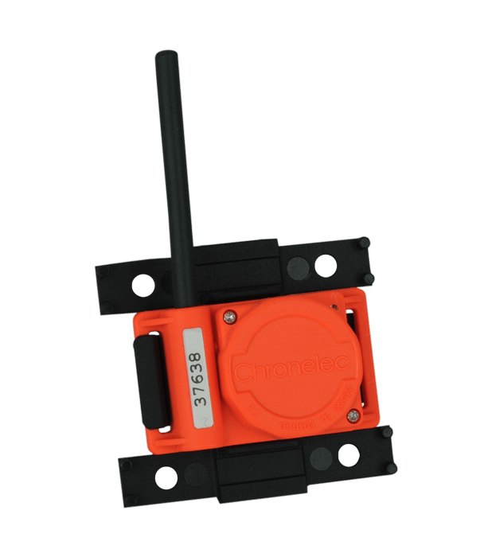Comment l’installer sur une moto tout terrain : IMPORTANT !
Le transpondeur doit être fixé sur l’un des fourreaux de la fourche à l’opposé du boitier CDI, le plus perpendiculaire possible à la piste car il est directionnel, l’antenne dirigée vers le haut. Il doit avoir une vue directe sur la piste et le moyen de fixation ne doit contenir, ni métal, ni carbone ! Le support et ces fixations seront fournis.
Ce transponpeur est livré avec une pile Lithium Type CR 2450 (pile ronde, plate). L’autonomie de cette pile dépend de l’utilisation que l’on a de son transpondeur et n’ayant pas assez de recul pour savoir combien de temps va durer celle-ci, je conseillerai de la changer au bout de 2 ans d’utilisation. Par contre le changement de cette pile reste à la charge de chaque pilote !

Pour la Commission de Motocross de la Ligue Bourgogne Franche-Comté,
Jean-Pierre CHAGROT

